1 Содержание
1. Содержание 1
2. Устройство 2
3. Введение 4
4. Одежда……………………………………………………………………………………………4
5 Начало движения………………………………………………………………………………..4
Запуск двигателя
Начало движения
Остановка
6 Рекомендации по управлению мотороллером 6
7 Приборы и индикаторы 6
8 Замок зажигания 7
9 Назначение выключателей 8
10 Багажный отсек для перчаток 9
11 Багажное отделение 9
12 Заправка топливного бака 10
13 Управление скоростью 10
14 Проверка масла 11
15 Замена масла 11
16 Регулировка барабанного тормоза 12
17 Замена тормозной жидкости 13
18 Проверка шин 14
19 Аккумулятор 14
20 Проверка и чистка свечи 15
21 Проверка и чистка воздушного фильтра 15
22 Возможные неисправности 16
Если двигатель не заводится
23 Периодический график обслуживания 17
24 Спецификация 18
25 Гарантийный талон 20
Отметки о прохождении технического обслуживания в сервисной мастерской 21
Проведение гарантийных ремонтов 22

Устройство
Кнопка стартера
Euro MX 125/150
MODEL: HF12W & HF15W
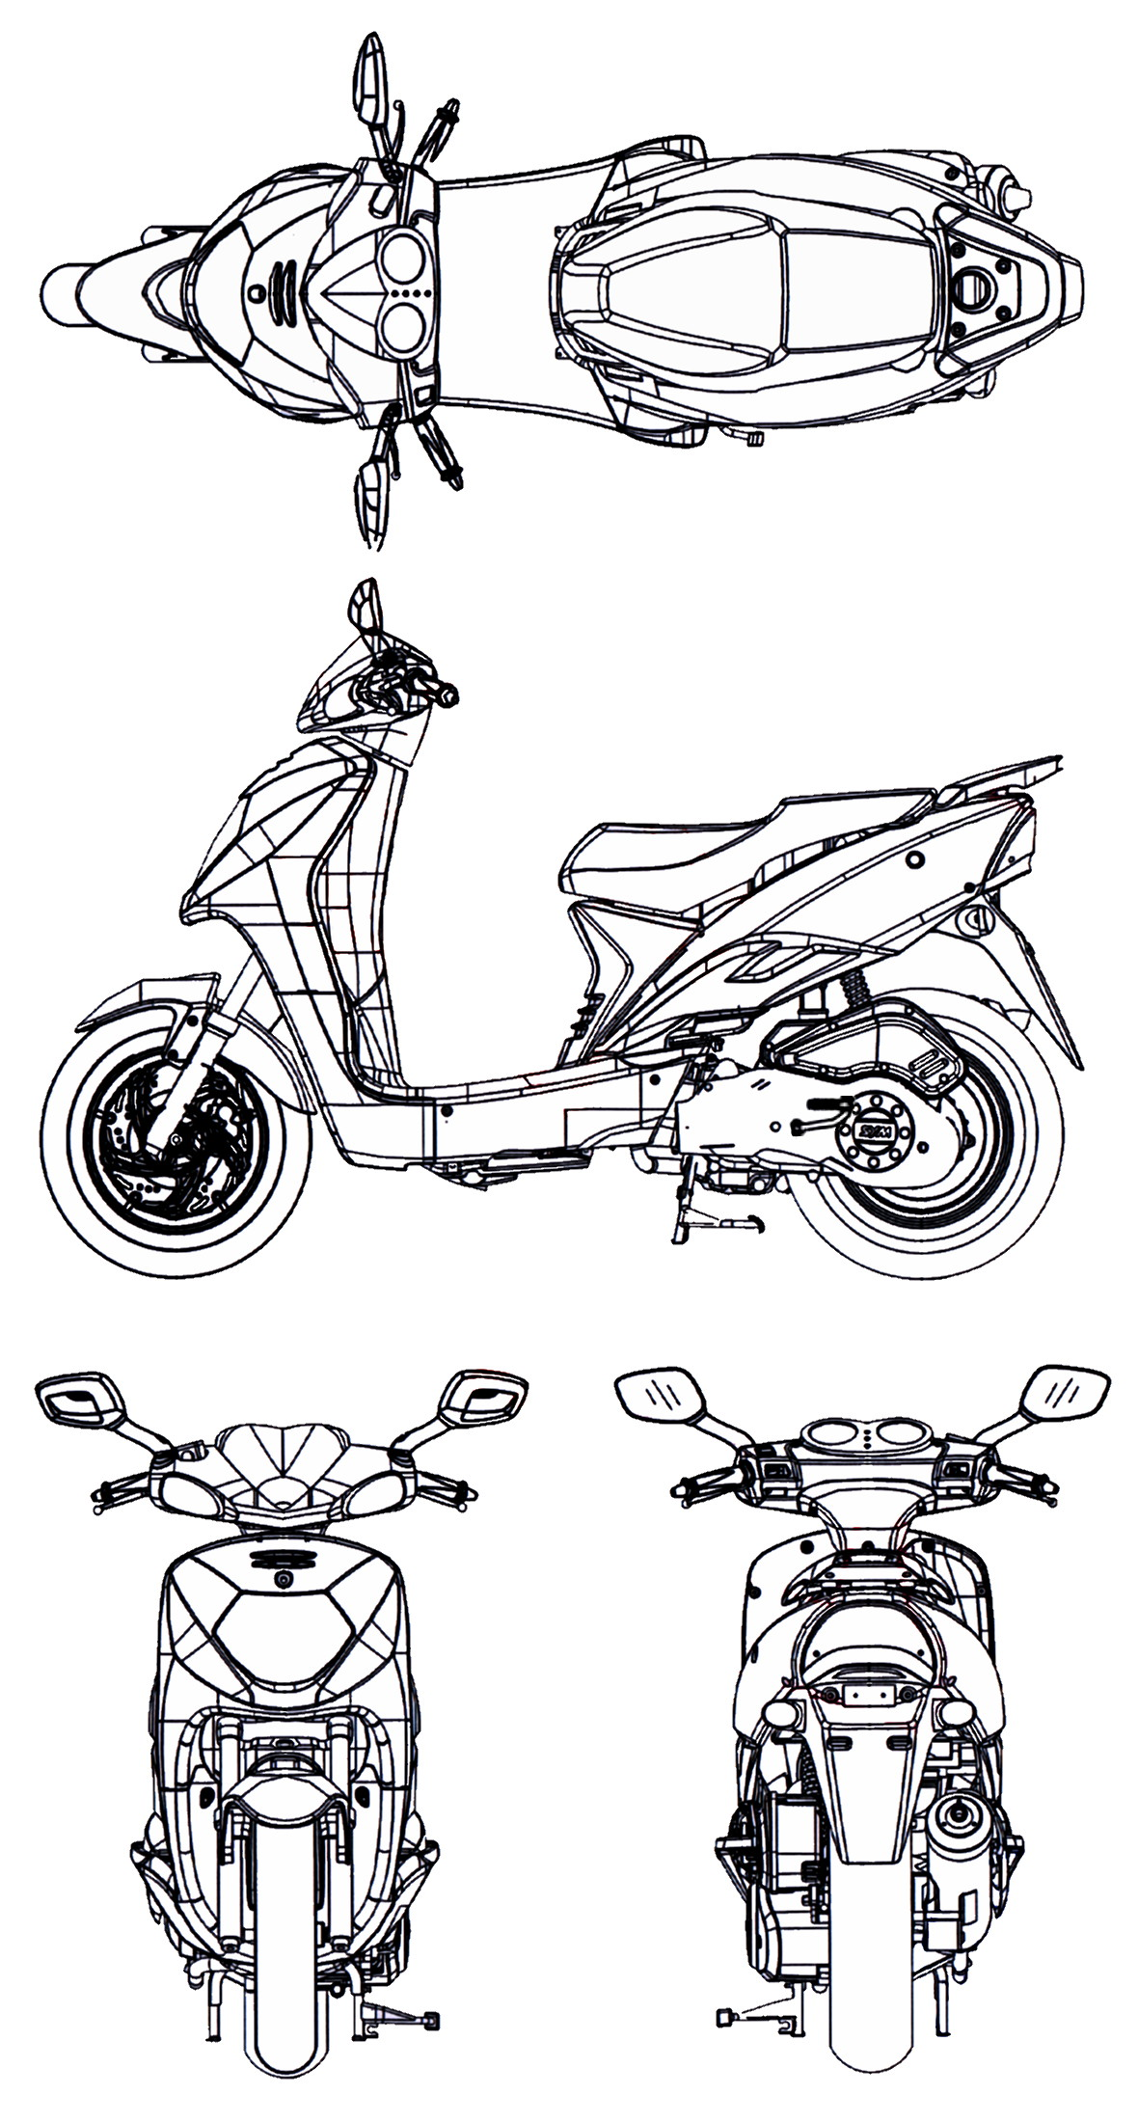

Крышка бензобака
Указатели поворотов
Багажный отсек

Расположение
АКБ
Ближний, дальний свет. Сигнал поворота. Звуковой сигнал.

Передняя фара
Стоп-сигнал
Указатели поворотов

Фильтр воздушный
Кик-стартер
Боковая подножка
Центральная подножка

Передний тормоз

Задний тормоз

Глушитель

Устройство
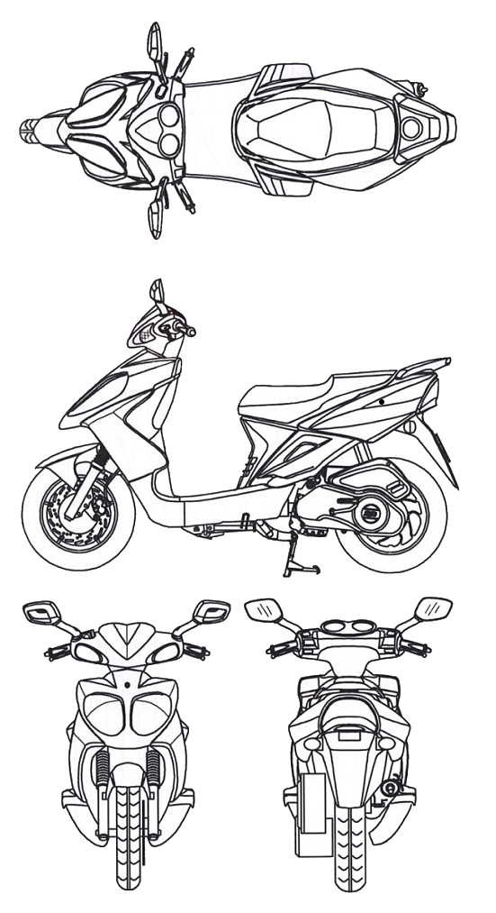
Кнопка стартера
RS-21 125/150
MODEL: HS12W / HS15W

Крышка бензобака

Багажный отсек
Передняя фара
Расположение АКБ
Ближний, дальний свет. Сигнал поворота. Звуковой сигнал.

Указатели поворотов

Стоп-сигнал
Указатели поворотов

Фильтр воздушный
Кик-стартер
Подножка боковая
Подножка центральная

Передний тормоз

Задний тормоз

глушитель

Введение
В данном руководстве Вы найдете необходимые для Вас сведения по эксплуатации мотороллера и его техническому обслуживанию. Наши советы и рекомендации помогут Вам в правильном выборе одежды для поездок на мотороллере.
Помните, что мотороллер является средством повышенной опасности. Выезжая на дорогу Вы становитесь полноправным участником дорожного движения. Обязательно соблюдайте правила дорожного движения и тогда Ваша поездка будет безопасной для Вас и для окружающих.
Надеемся, что Вы в полной мере сможете оценить качество продукции фирмы SANYANG.
Перед началом эксплуатации мотороллера, пожалуйста внимательно ознакомьтесь с инструкцией. Соблюдайте те требования и рекомендации, которые мы Вам даем.

Внимание
По вопросам возникающим в процессе эксплуатации мотороллера, обращайтесь за консультациями к официальным представителям фирмы SANYANG.

ОДЕЖДА

Для того, чтобы поездка на мотороллере была для Вас комфортной, очень важно правильно подобрать одежду.

- Перед началом движения обязательно наденьте шлем.
- Верхняя одежда должна быть с плотно прилегающими рукавами или манжетами.
- Во время поездки на мотороллере лучше одевать плотно облегающие куртку и брюки или мотокомбинезон.
- Желательно, чтобы Ваша одежда была яркой. Это повысит степень Вашей безопасности на дороге.
- Верхняя одежда должна быть удобной и не стеснять Ваших движений.

5 НАЧАЛО ДВИЖЕНИЯ

Запуск двигателя электростартером.
- Установить мотороллер на центральную подножку.
- Нажать и удерживать любой из рычагов тормоза.
- Установить основной выключатель в положение «ОN» (включено).
- Нажмите на кнопку электростартера, не вращая ручку «газа».
- После того, как двигатель заведется, отпустите кнопку стартера.
- Если двигатель холодный, то дайте ему немного поработать, чтобы он прогрелся.

ВНИМАНИЕ!
  - Сразу же отпустите кнопку стартера после запуска мотороллера.
  - Не нажимайте кнопку стартера после того, как двигатель заведется.
  - Если двигатель горячий и не заводится при нажатии на кнопку стартера в течении 3-4 секунд, то поверните ручку дроссельной заслонки (ручку газа) на 1/8 оборота и снова нажмите на кнопку стартера.
  - Во избежание разрядки аккумуляторной батареи не держите кнопку стартера нажатой более 10 секунд. Если двигатель не заведется после нажатия кнопки стартера в течение 10 секунд, то выждите 10 секунд и повторите попытку завести двигатель.

Начало движения
      - Чтобы снять мотороллер с центральной подножки, необходимо. Придерживая левую ручку тормоза, толкнуть мотороллер слегка вперед. Стоять следует слева от мотороллера.
      - Садиться следует с левой стороны. Вы должны сесть на сиденье прямо, при этом одна или обе ноги должны оставаться на земле.
      - Отпустите рычаг заднего тормоза и начинайте медленно вращать ручку дроссельной заслонки (ручку газа).

ВНИМАНИЕ!
Не вращайте ручку газа резко, во избежание подъема скутера на заднее колесо и опрокидывания. Особенно это опасно при движении в горку или со значительным грузом на багажнике.
Прежде, чем выехать на дорогу, включите соответствующий сигнал поворота, чтобы предупредить других водителей о своем намерении.
Перед началом движения от тротуара, внимательно посмотрите налево и назад, чтобы убедиться в безопасности Вашего маневра.

Остановка

- При приближении к месту, где Вы хотите произвести остановку необходимо следующее:
- Включите правильный сигнал поворота и убедившись, что Вы не создаете помех другим транспортным средствам, медленно поверните к месту, где Вы хотите остановиться.
- Дайте возможность ручке газа вращаться в обратном направлении до исходного положения. Затем, нажав на рычаги переднего и заднего, тормоза произведите полную остановку мотороллера. Загоревшийся сигнал тормоза предупредит водителей транспорта позади Вас, что Вы собираетесь остановиться.
- После полной остановки мотороллера, переведите выключатель поворота в центральное положение, а ключ в замке зажигания в положение” OFF”.
- Убедитесь, что Вы паркуете мотороллер в таком месте, где он не будет мешать дорожному движению. Не забудьте, что мотороллер может опрокинуться, если центральная подножка не установлена на твердую и ровную поверхность.
- Чтобы поставить мотороллер на центральную подножку, возьмитесь за руль левой рукой и, опираясь правой рукой о задний багажник, наступите правой ногой на центральную подножку. Находясь в этом положении, приподнимите заднюю часть мотороллера вверх, чтобы заблокировать центральную подножку.

ВНИМАНИЕ!
Во избежание кражи мотороллера не забудьте заблокировать руль и вынуть ключ из замка зажигания на время парковки.

РЕКОМЕНДАЦИИ ПО УПРАВЛЕНИЮ МОТОРОЛЛЕРОМ
  - Никогда не нажимайте резко на рычаг тормоза и не поворачивайте резко руль в сторону. Резкое торможение или поворот руля могут привести к заносу или опрокидыванию мотороллера.
  - При езде в дождливую погоду необходимо быть особенно внимательным. Не применяйте резкое торможение на мокрой дороге, так как это может привести к заносу мотороллера.
  - При езде по мокрой дороге или в дождливую погоду требуется большее расстояние для торможения. Снижайте скорость и начинайте торможение раньше, чем это требуется на сухой дороге.
  - При прохождении поворота не следует резко сбрасывать газ или производить торможение, так как это может привести к потере управляемости и падению. Поворот следует проходить «в натяг», контролируя ручку газа, или заблаговременно сбрасывать скорость.
  - Помните, что при езде по воде или в дождливую погоду тормозные колодки намокают, что приводит к снижению качества торможения.

ПРИБОРЫ И ИНДИКАТОРЫ
В зависимости от модели расположение приборов и индикаторов может быть изменено.

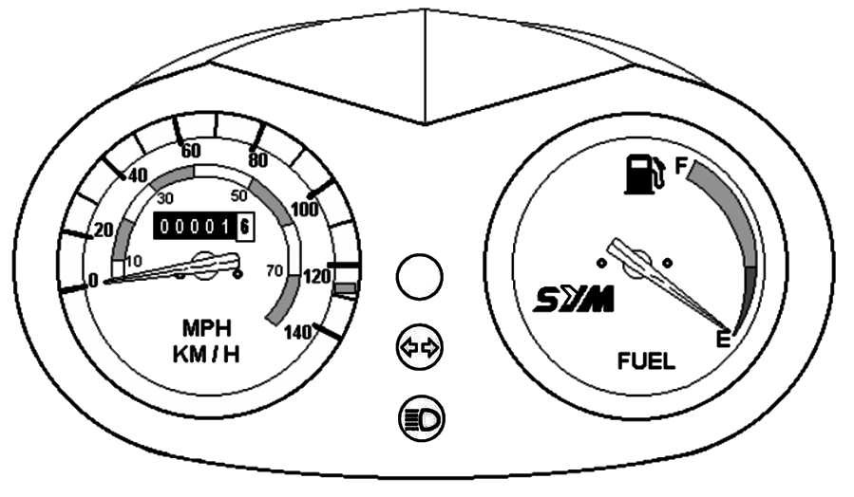
Индикатор дальнего света
Топливный манометр
Индикатор сигнала поворота
Одометр
Спидометр

Индикатор окончания обкатки

Внимание:
Не протирайте пластмассовые части мотороллера, например, панель приборов, фара, растворителями, бензином или жидкостями, содержащими абразивные материалы. Это может привести к порче поверхности и потере внешнего вида.

- Спидометр：
Указывает скорость езды.
- Одометр：
Указывает общее расстояние, пройденное транспортным средством.
- Индикатор дальнего света：
Обозначает включение дальнего света.
- Индикатор сигнала поворотов：
При включении сигнала поворота этот индикатор будет мигать.

- Топливный манометр：
Указывает уровень бензина в топливном баке.
- Индикатор давления масла：
Данный индикатор включается, когда уровень масла в масляном резервуаре становится низким.
В этом случае Вам необходимо долить в масляный резервуар чистое масло.

ЗАМОК ЗАЖИГАНИЯ

Положение «ON» (Включено) Запуск двигателя.
Замок зажигания
ON
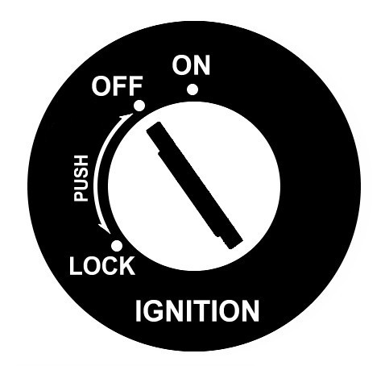
Положение «OFF» (Выключено) Остановка двигателя. В этом положении ключ можно вставить или вынуть из замка зажигания.
OFF

Положение «LOCK» (Блокировка) Блокировка руля. В этом положении ключ можно вставить или вынуть из замка зажигания.
LOCK
Для блокировки руля необходимо повернуть руль мотороллера влево до конца, одновременно нажмите на ключ замка зажигания, а затем переведите ключ замка зажигания в положение «LOCK» (Блокировка).
Для разблокирования руля мотороллера переведите ключ замка зажигания в положение «OFF» (Выключено).

ВНИМАНИЕ:
Когда Вы паркуете свой скутер и хотите его оставить, то, пожалуйста, заблокируйте руль и выньте ключ из замка зажигания.
Применяйте дополнительный средства защиты от угона.

НАЗНАЧЕНИЕ ВЫКЛЮЧАТЕЛЕЙ
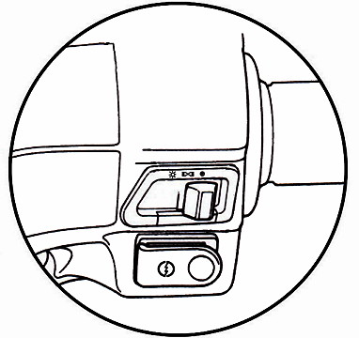
Выключатель фары
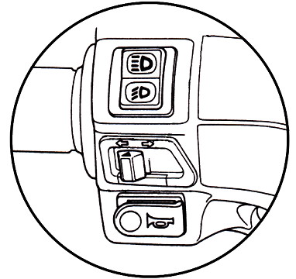
Переключатель ближнего и дальнего света

Кнопка стартера
Переключатель поворотов
Звуковой сигнал

- Выключатель фары
Когда выключатель находится в этом положении включается передняя фара, габариты и подсветка панели приборов.

Когда выключатель находится в этом положении включается передняя фара, габариты и подсветка панели приборов.

Когда выключатель находится в этом положении, передняя фара, габариты и панель приборов выключены.

- Кнопка стартера
При нажатии на эту кнопку, происходит запуск двигателя.


ВНИМАНИЕ
Сразу же отпустите кнопку стартера после запуска двигателя.
Не нажимайте кнопку стартера после того, как двигатель заведется.
Не держите кнопку стартера нажатой более 10 секунд, во избежании разрядки аккумуляторной батареи.

- Переключатель ближнего и дальнего света
Этот переключатель используют при необходимости включения ближнего или дальнего света во время движения на мотороллере.
Это положение переключателя для дальнего света

Это положение переключателя для ближнего света


ВНИМАНИЕ:
При движении в населенном пункте не применяйте звуковой сигнал без необходимости.
- Кнопка подачи звукового сигнала
При нажатии на эту кнопку подается звуковой сигнал, если ключ замка зажигания находится в положении «ON» (Включено).


- Выключатель сигнала поворота
При включении этого выключателя, когда ключ замка зажигания находится в положении «ON» (Включено), будет мигать сигнал поворота:
это положение выключателя означает выполнение правого поворота.


это положение выключателя означает выполнение левого поворота.


10. БАГАЖНЫЙ ОТСЕК ДЛЯ ПЕРЧАТОК

- Данный багажный отсек предназначен для хранения мелких вещей, напрмер, перчаток.
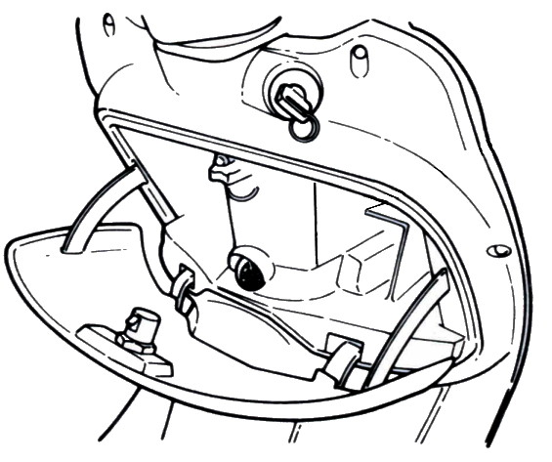
- Для того, чтобы открыть багажный отсек, необходимо вставить ключ в замок и повернуть его направо.
- Для того, чтобы закрыть багажный отсек, необходимо вернуть ключ в исходное положение и закрыть крышку отсека, нажав на замок до характерного щелчка.

ВНИМАНИЕ:
Максимальная загрузка переднего багажного отсека не более 1.5 кг.
Данный отсек не является водонепроницаемым, поэтому, при мытье мотороллера рекомендуется удалить ценные вещи из багажного отсека.
Не оставляете ключ в замке багажного отсека.

11. БАГАЖНОЕ ОТДЕЛЕНИЕ

- Для доступа в это отделение необходимо поднять сиденье, разблокировав его с помощью ключа.
- Для блокировки необходимо нажать на сиденье до характерного щелчка и зафиксировать его в нижнем положении.
- Слегка потяните сиденье вверх, чтобы убедиться, что оно надежно заблокировано.
- Максимальный груз разрешенный для перевозки в багажном отделении не должен превышать 10 кг.

ВНИМАНИЕ:
  - Закрыв сидение, убедитесь, что оно надежно заблокировано.
  - Разблокированное сидение может помешать езде на мотороллере.
  - Температура в багажном отделении при работе двигателя может повышаться. Не кладите в него пищевые продукты и вещи, которые портятся при повышении температуры. Не перевозите в нем легковоспламеняющиеся материалы.
  - Учитывайте, что при загрузке мопеда увеличивается расход топлива.
  - Располагайте груз только в предусмотренных местах. Установка или закрепление груза в других местах может привести к повреждению транспортного средства.
  - Так как сидение блокируется автоматически, будьте внимательны, не оставляйте ключ в камере багажного отделения.

12. ЗАПРАВКА ТОПЛИВНОГО БАКА

- Перед началом поездки на мотороллере проверьте, достаточно ли у Вас бензина, чтобы добраться до места назначения. Для этого поверните ключ замка зажигания в положение «ON» (Включено), чтобы включить топливный манометр. Убедитесь в достаточном количестве топлива.
- Если топлива не достаточно, дозаправьте мотороллер. Для этого, пользуясь ключом, откройте крышку топливного бака и долейте бензин до нижней части горловины.
- Закройте крышку топливного бака.

ВНИМАНИЕ:
При заправке транспортного средства убедитесь, что двигатель не работает, и, что рядом с Вами нет открытого огня.
Убедитесь, что нет утечки топлива, тщательно проверяя бензобак, шланг, карбюратор и т.д.

УПРАВЛЕНИЕ СКОРОСТЬЮ

Управление скоростью осуществляется с помощью ручки дроссельной заслонки.
- Если Вы вращаете ручку дроссельной заслонки (на себя), скорость мотороллера возрастает.
- Пожалуйста, вращайте ручку дроссельной заслонки медленно, чтобы избежать опрокидывания мотороллера.
- При движении в гору следует дополнительно повернуть ручку дроссельной заслонки, чтобы увеличить мощность двигателя.
- Если Вы вращаете ручку дроссельной заслонки в обратном направлении (от себя), скорость мотороллера снижается. Это можно делать медленно или быстро, в зависимости от того, как быстро Вы хотите снизить скорость.

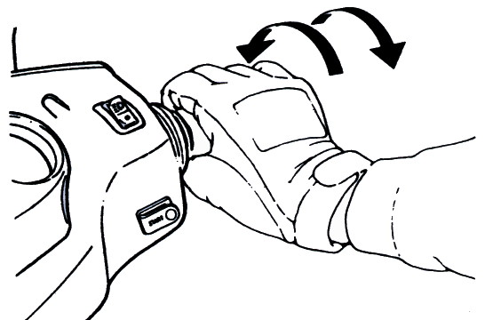
Уменьшение скорости

Увеличение скорости

ПРОВЕРКА МАСЛА
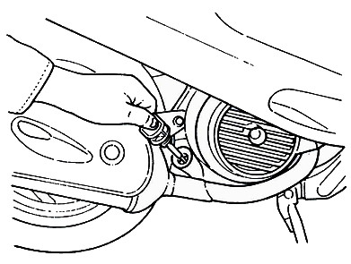
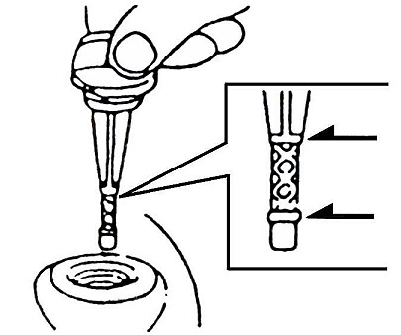
- Для того, чтобы произвести проверку масла в двигателе, необходимо:
Верхний
Нижний
  - Установить мотороллер на центральную подножку.
  - Дать остыть двигателю в течение 2-3 минут.
  - Вынуть масляный щуп и протереть его тканью.
  - Вставить масляный щуп в отверстие для контроля уровня масла.
  - Вынуть масляный щуп и визуально определить уровень масла в двигателе.
  - Уровень масла должен быть в пределах между верхней и нижней отметкой масляного щупа.

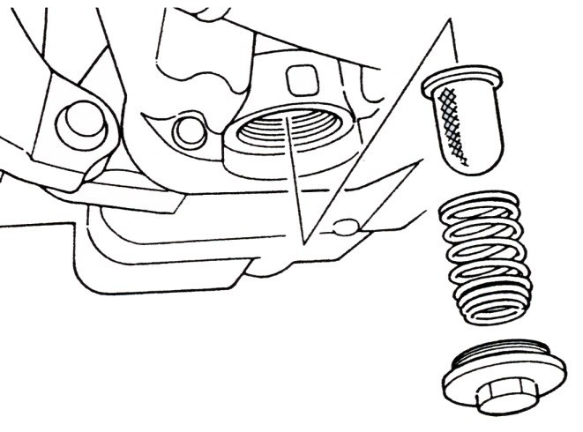
ЗАМЕНА МАСЛА
Масляный фильтр
Контрольный болт
  - Чтобы произвести замену масла, необходимо установить скутер на центральную подножку.
  - Дать двигателю остыть.
  - Отвернуть контрольный болт и вынуть масляный фильтр.
  - Произвести слив масла.
  - Произвести очистку масляного фильтра, используя бензин и продуть его давлением воздуха.
  - Вставить масляный фильтр и завернуть контрольный болт.
  - Залить масло через отверстие для заливки масла.
  - Проконтролировать уровень залитого масла щупом.

ВНИМАНИЕ:
При сливе масла убедитесь, что удалено все масло.
Обратите внимание на то, чтобы во время проверки и замены масла в двигатель не попали посторонние предметы.
Не пользуйтесь маслом низкого качества или маслом малоизвестных изготовителей. Использование таких масел может привести к поломке двигателя.
Рекомендуем Вам производить замену масла в нашем Сервис-центре.

- РЕГУЛИРОВКА БАРАБАННОГО ТОРМОЗА

Свободный ход тормозного рычага должен составлять 10-20 мм.

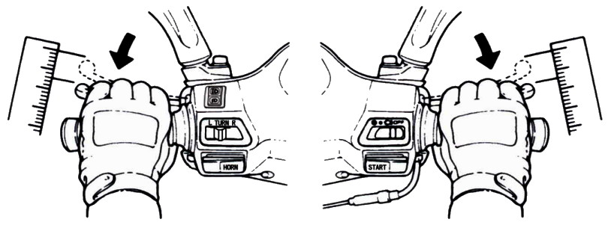
10~20 mm
10~20 mm

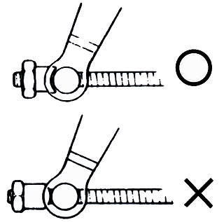
Ось
Фиксатор

ВНИМАНИЕ:
После регулировки свободного ходы рычага тормоза обязательно зафиксируйте регулировочную гайку.
Убедитесь, что фиксатор занял правильное положение по отношению к оси рычага.

Чтобы увеличить свободный ход рычага тормоза необходимо вращать регулировочную гайку против часовой стрелки.
Чтобы уменьшить свободный ход рычага тормоза, необходимо вращать регулировочную гайку по часовой стрелке.

ЗАМЕНА ТОРМОЗНОЙ ЖИДКОСТИ
Для замены тормозной жидкости дискового тормоза необходимо установить мотороллер на центральную подножку. Открутить болт, фиксирующий тормозной шланг на суппорте и произвести слив тормозной жидкости.
Закрепить тормозной шланг на суппорте, не закручивая болт туго.
Снять крышку тормозного бачка, удалить диафрагму и произвести заливку тормозной жидкости.
Произвести прокачку тормозов, нажимая на рычаг переднего тормоза для удаления воздуха из тормозной системы.
Зафиксировать болт тормозного шланга на суппорте и убедиться в отсутствии протечек масла.
Установить диафрагму и крышку тормозного бачка.

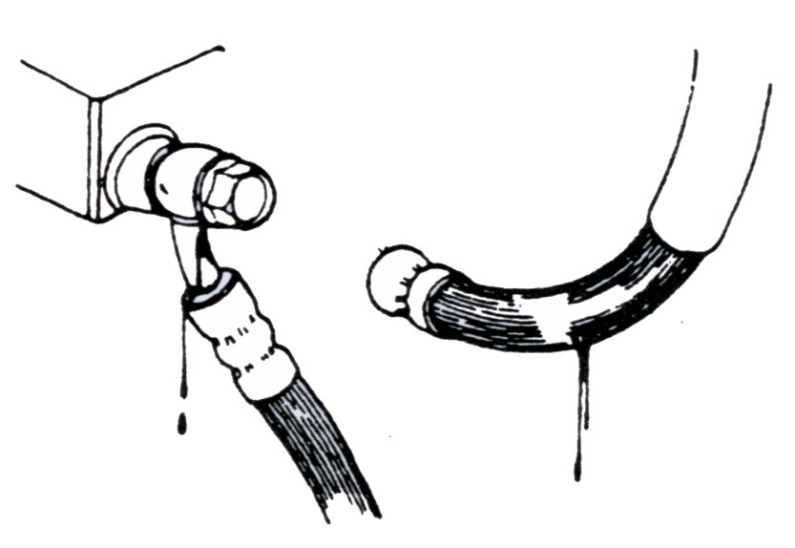
ВНИМАНИЕ:
Обратите внимание на то, чтобы во время замены тормозной жидкости в тормозную систему не попали посторонние предметы.
Это может привести к нарушениям в работе тормозной системы и снижению качества торможения
Не смешивайте разные тормозные жидкости
Крепление топливного шланга

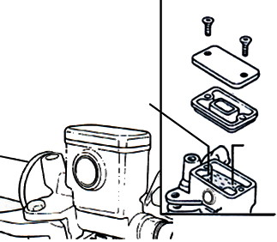
Диафрагма
Крышка масляного бачка
Винт
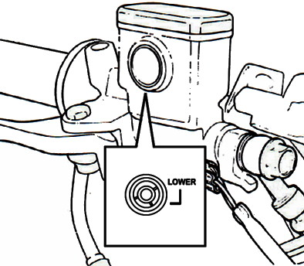

ПРОВЕРКА ШИН
Перед началом поездки визуально проверьте состояние шин. Если вы заметили изменение формы шин в отношении площади соприкосновения с землей, то проверьте давление в шинах с помощью прибора для измерения давления воздуха и отрегулируйте его до соответствующего уровня.

.
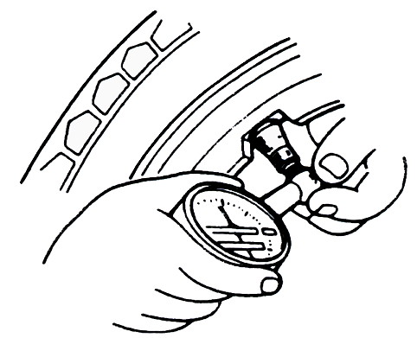


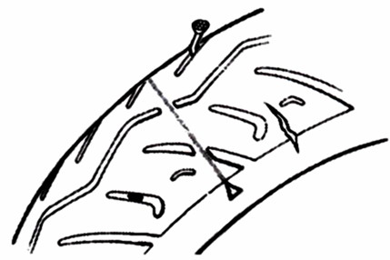
Индикатор износа
Трещины и порезы
Посторонние предметы- гвозди, камни.

- Проверьте визуально протектор и боковые стороны шины на наличие трещин и повреждений.
- Проверьте визуально протектор и боковые стороны шин на наличие гвоздей, камней или других предметов, которые могли застрять в шине.
- Проверьте визуально наличие индикатора износа на протекторе шины. Если вы не увидите индикатор, то шину следует заменить на новую.

ВНИМАНИЕ
Не соответствие давления воздуха в шинах указанным значениям, наличие трещин, порезов, посторонних предметов или износ шины, может привести к потере управления мотороллером. илтрещисамаяважная причина, которая приводит к управлению потери держащимся маркером(дескриптором) и проколотой шиной (ами).

19. АККУМУЛЯТОР
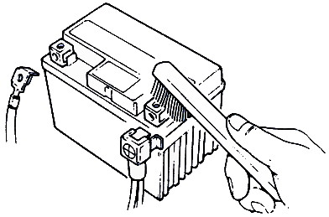
Если клеммы аккумуляторной батареи загрязнились или заржавели, то выньте его из мотороллера и очистите клемник металлической щеткой.
Выполняя проверку и чистку аккумуляторной батареи, позаботьтесь, чтобы рядом не было открытого огня.
Перед снятием клемм с АКБ, переведите ключ замка зажигания в положение «OFF» (Выключено).

ВНИМАНИЕ:
Не рекомендуется эксплуатировать мотороллер без аккумуляторной батареи, либо с севшим аккумулятором. Это может привести к нарушениям в работе электросистемы.

ПРОВЕРКА И ЧИСТКА СВЕЧИ
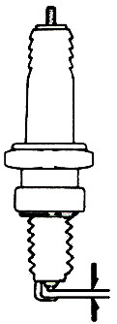
0.6~0.7 mm
Для проверки и чистки свечи необходимо:
- Вывернуть свечу, используя свечной ключ.
- Очистить свечу с помощью металлической щетки от нагара.
- Протереть свечу тканью.
- Отрегулировать зазор свечи, используя щуп. Зазор между электродами должен составлять 0,6-0,7 мм.
- Установить свечу используя свечной ключ.

21. ПРОВЕРКА И ЧИСТКА ВОЗДУШНОГО ФИЛЬТРА

От качества воздушного фильтра зависит долговечность поршневой группы. Чтобы произвести чистку воздушного фильтра, необходимо:
- Удалить винты и снять крышку воздушного фильтра.
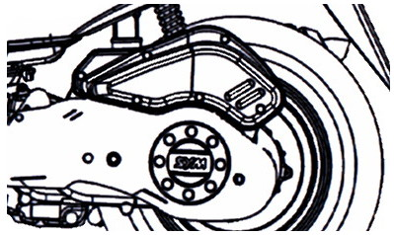
- Вынуть элемент воздушного фильтра и промыть его в специальной жидкости для промывки фильтров, затем завернуть его в сухую ткань и отжать.
- Пропитать элемент воздушного фильтра в специальном масле для пропитки фильтров и отжать его. Проверьте, что Вы удалили излишнее масло.
- Установите элемент и закрепите винтами крышку воздушного фильтра.
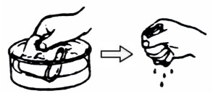


- 《

ВНИМАНИЕ:
Не рекомендуется использовать для промывки фильтра бензин или ацетон.
Если фильтрующий элемент порван, необходимо его заменить.
Не используйте в качестве материала для воздушного фильтра обыкновенный поролон.
Если воздушный фильтр будет собран не правильно, то в двигатель могут попасть пыль и другие мелкие предметы.
При мытье мотороллера будьте внимательны, чтобы вода не попала в воздушный фильтр.

ВОЗМОЖНЫЕ НЕИСПРАВНОСТИ
Если двигатель не заводится
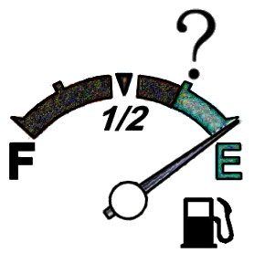
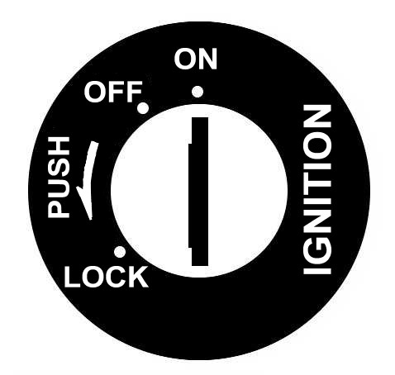
Передний тормоз
Задний тормоз
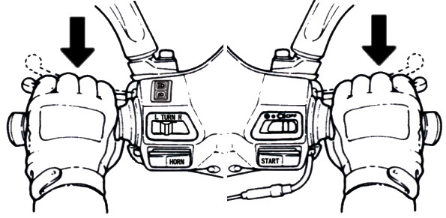

- Ключ замка зажигания не находится в положении «ON» | - Отсутствует топливо в топливном баке | - Не нажат рычаг тормоза

23. ПЕРИОДИЧЕСКИЙ ГРАФИК ОБСЛУЖИВАНИЯ
№ | Обслуживание в месяцах  Элементы проверки  Обслуживание в километрах (км) | 300км | Каждые  1 000км | Каждые  3 000км | Каждые  6 000км | Каждые  12 000км
№ |  | Новое | 1 месяц | 3 месяц | 6 месяц | 12 месяц  (1 год)
1 | Воздушный фильтр | I | C |  | R(бумага) | R(губка)
2 | Воздухоочиститель | I |  |  | C | R
3 | Масляный фильтр | C |  |  | C
4 | Масло двигателя | R | I | Замена каждые 3 000км
5 | Состояние покрышек и давление в них | I | I
6 | Аккумулятор | I | I
7 | Свечи | I |  | I |  | R
8 | Карбюратор (холостые обороты) | I |  |  | I
9 | Крепление руля и приборной доски | I |  | I
10 | Трансмиссии на течь | I | I
11 | Проверка картер на течь | I | I
12 | Масло трансмиссии | R | Замена каждые 5 000км (5 месяцев)
13 | Ремень и ролик вариатора |  |  |  | I | R
14 | Проверка топливопровода и пневмоклапана подачи топлива | I |  | I
15 | Состояние электропроводки | I | I
16 | Крепежные болты и гайки | I |  | I
17 | Головка цилиндра, цилиндр, и поршень |  |  |  | I
18 | Выхлопная системы / очистка |  |  |  | I
19 | Состояние цепи/момента зажигания | I |  | I
20 | Регулировка клапанов | I |  |  | I
21 | Амортизаторов | I |  |  | I
22 | Передняя/Задняя подвеска | I |  |  | I
23 | Основная и боковая подножки | I |  |  | I/L
24 | Система смазки двигателя (PCV) | I |  | I
25 | Тормозной диск |  |  |  | I
26 | Тормозной механизм / крепление тормозов (колодки) | I | I
27 | Болты/гайки для всех компонентов | I | I

В таблице обслуживания указаны данные, учитывая ежемесячные 1 000 километров пробега. Периодически проверяйте ваш скутер у Уполномоченных дилеров SYM или в официальных технических центрах SYM, чтобы поддерживать ваш скутер в надлежащем состоянии.

Код: I - Осмотр, чистка, и настройка R - Замена
С - Чистка (замена в случае необходимости) L – Смазывание

Замечание: 1. Чистка или замена деталей воздухоочистителя производиться чаще, если скутер используется на пыльных дорогах или в сильно загрязненной среде.
2. Обслуживание скутера должно производиться чаще, если скутер часто использовался при высоком скоростном режиме и если скутер прошел больший километраж.

СПЕЦИФИКАЦИЯ модели RS-21 125(серия HS12W); RS-21 150(серия HS15W)
Элемент | Спецификация
Элемент | RS-21 125(серия HS12W) | RS-21 150(серия HS15W)
длина / ширина / высота | 1933 мм / 700 мм / 1160 мм
Колесная база | 1335 мм
Вес | 123 кг
Тип | четырехтактный
Топливо | Октановое число выше 90
Масло | Минеральное масло для четырехтактных двигателей
Система охлаждения | воздушная
Объем двигателя | 124,6 см³ | 150,6 см³
Коэффициент сжатия | 10,3:1 | 9,6:1
Максимальная мощность | 11,0 лс/8250 оборота в минуту | 11,2 лс/8500 оборота в минуту
Крутящий момент | 1,0 kg-m /7000 оборота в минуту | 1,1 kg-m /6500 оборота в минуту
Методы запуска двигателя | Электростартер и кик стартер
Передний амортизатор | Телескоп
Задний амортизатор | Свинг система
Сцепление | Центробежный тип
Передача | вариатор
Передняя шина | 100/90-12 59J T/L
Задняя шина | 130/70-12 59J T/L
Обод | Алюминиевый сплав
Давление шин | Переднее STD 1,5 кг/ см² Заднее: STD 2,25 кг/ см².для 1 человека; STD 2,50 кг/ см² для 2 людей.
Передние тормоза | Дисковый (диаметр 273 мм)
Задние тормоза | Дисковый (диаметр 200 мм); барабан (диаметр 130 мм)
Передняя фара (ближний, дальний) | 12V 35/35W
Лампочка стоп-сигнала | 12V 21W
Лампочка габаритов | 12V 5W
Лампочка сигналов поворота | 12V 10W
Лампочка подсветки спидометра | 12V 1,7W
Объем масла в картере | 1,05 л (0,8л для замены)
Объем масла в трансмиссии | 110 см³ (100 см³ для замены)
Объем бензобака | 7,5 л
Плавкий предохранитель | 7A
Свечи | CR 8E | CR 7E
Аккумулятор | 12V 8Ah (закрытый тип, не нуждается в обслуживании)
Воздухоочиститель | Губка - влажный тип
Крышка топливного бака | На замке
Задняя ручка захвата | Не для багажа

СПЕЦИФИКАЦИЯ модели Euro MX125(серия HF12W);Euro MX150(серия HF15W)
Элемент | Спецификация
Элемент | Euro MX 125(серия HF12W) | Euro MX 150(серия HF15W)
длина / ширина / высота | 1945 мм / 700 мм / 1160 мм
Колесная база | 1335 мм
Вес | 123 кг
Тип | четырехтактный
Топливо | Октановое число выше 90
Масло | Минеральное масло для четырехтактных двигателей
Система охлаждения | воздушная
Объем двигателя | 124,6 см³ | 150,6 см³
Коэффициент сжатия | 10,3:1 | 9,6:1
Максимальная мощность | 11,0 лс/8250 оборота в минуту | 11,2 лс/8500 оборота в минуту
Крутящий момент | 1,0 kg-m /7000 оборота в минуту | 1,1 kg-m /6500 оборота в минуту
Методы запуска двигателя | Электростартер и кик стартер
Передний амортизатор | Телескоп
Задний амортизатор | Свинг система
Сцепление | Центробежный тип
Передача | вариатор
Передняя шина | 110/80-12 61L
Задняя шина | 130/70-12 64L
Обод | Алюминиевый сплав
Давление шин | Переднее STD 1,75 кг/ см² Заднее: STD 2,25 кг/ см² для 1 человека; STD 2,50 кг/ см². для 2 людей.
Передние тормоза | Дисковый (диаметр 273 мм)
Задние тормоза | Дисковый (диаметр 200 мм); барабан (диаметр 130 мм)
Передняя фара (ближний, дальний) | 12V 35/35W
Лампочка стоп-сигнала | 12V 21W
Лампочка габаритов | 12V 5W
Лампочка сигналов поворота | 12V 10W
Лампочка подсветки спидометра | 12V 1,7W
Объем масла в картере | 1,05 л (0,8л для замены)
Объем масла в трансмиссии | 110 см³ (100 см³ для замены)
Объем бензобака | 7,5 л
Плавкий предохранитель | 7A
Свечи | CR 8E
Аккумулятор | 12V 8Ah (закрытый тип, не нуждается в обслуживании)
Воздухоочиститель | Губка - влажный тип
Крышка топливного бака | На замке
Задняя ручка захвата | Не для багажа

